Προσφορά «CCNA v7» LiveOnline
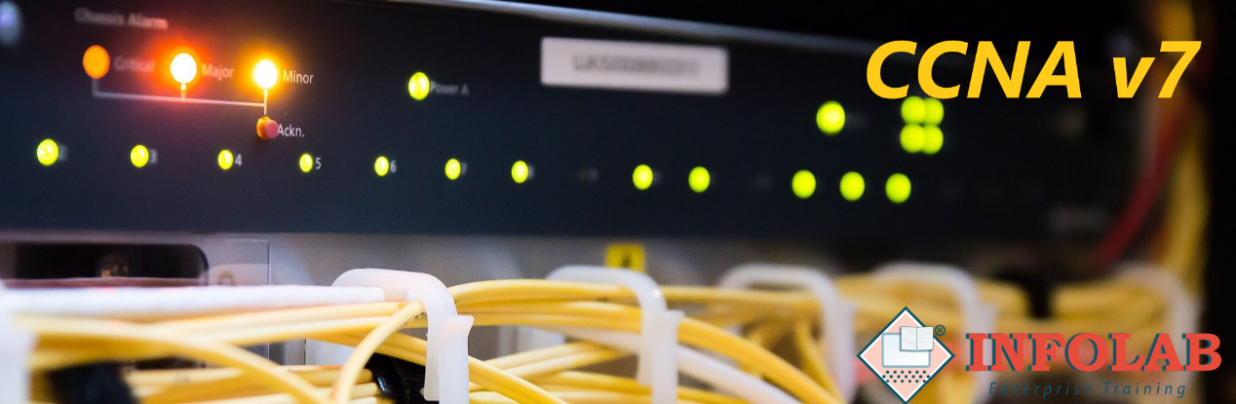
Η INFOLAB ανήκει στο παγκόσμιο δίκτυο πιστοποιημένων Ακαδημιών της Cisco και διοργανώνει στις εγκαταστάσεις της στη Θεσσαλονίκη και εξ αποστάσεως το ΝΕΟ εκπαιδευτικό πρόγραμμα «CCNAv7» το οποίο προετοιμάζει τους συμμετέχοντες για την αντίστοιχη πιστοποίηση της Cisco. Το πρόγραμμα απευθύνεται σε όλους όσους επιθυμούν να ασχοληθούν επαγγελματικά με τον σχεδιασμό, εγκατάσταση και συντήρηση δικτυακών υποδομών Cisco και παράλληλα να αποκτήσουν επαγγελματική πιστοποίηση διεθνώς αναγνωρισμένη.
Ενότητες
- Network fundamentals
- Network access
- IP connectivity
- IP services
- Security fundamentals
- Automation and programmability

Πού και Πότε

- Live Online (Εξ αποστάσεως) : Έναρξη 30 Μαρτίου 2020 | Δευτέρα, Τετάρτη 18:00-21:15

Επιλέξτε την INFOLAB για την εκπαίδευσή σας, γίνετε μέλη της Cisco Academy και κερδίστε :

- Έκπτωση στην εξέταση πιστοποίησης
- ΔΩΡΕΑΝ practice test
- Έκπτωση 30% στο πρόγραμμα Cisco Certified CyberOps Associate.
- Εγγύηση εκπαίδευσης: Οι συμμετέχοντες την δυνατότητα δωρεάν επανάληψης του μαθήματος σε επόμενο προγραμματισμένο τμήμα.

ΠΛΗΡΟΦΟΡΙΕΣ-ΕΓΓΡΑΦΕΣ : ivangelinos@infolab.gr, Τηλ. 2310 914191, Αλεξ. Παπαναστασίου 66

